**实验组一**

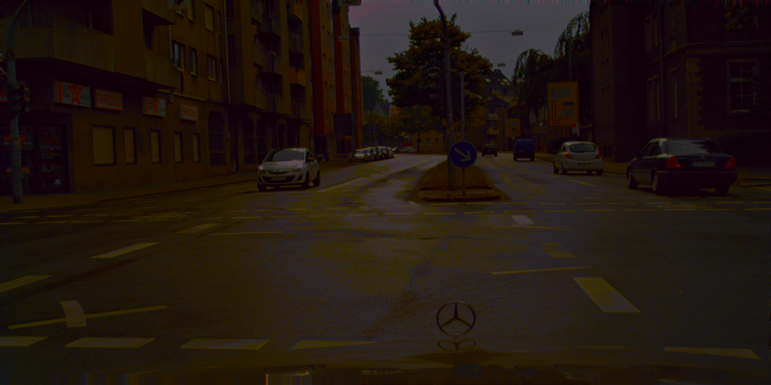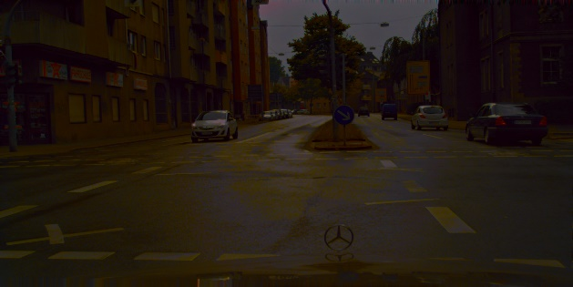

图一：β/γ：100 0.928634 图二：β/γ：120 0.934901

图三：β/γ：140 0.940025 图四：β/γ：150 0.942259

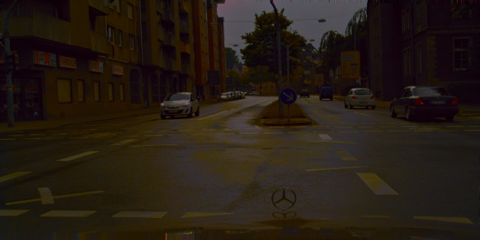

图五：β/γ：160 0.944314 图六：β/γ：180 0.947971

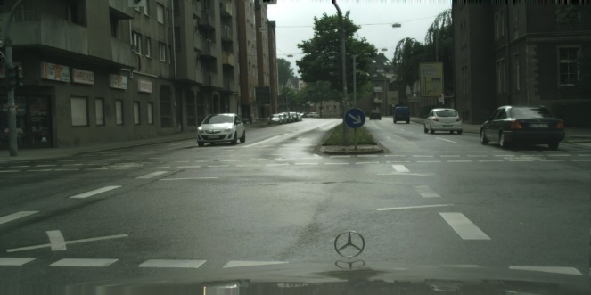

图七：源图 图八：目标图1

介绍：（1）本组采用I2F+FFT的操作，即RGB图片转LAB空间，幅值通过gamma拉近源域和目标域距离进行对齐，（gamma值经过梯度下降算法进行优化），对源域图片和目标域图片的L、a、b通道分别使用FFT和逆FFT进行对齐，对齐后三通道在LAB空间合并，转RGB图片输出。

（2）如果β=1，图片亮度过暗。通过调整β值，从而影响gamma值，提高亮度，然后进行对比，暂定结果较好的β值：150。

**实验组二**

图九：β/γ：150 0.938041，目标图5

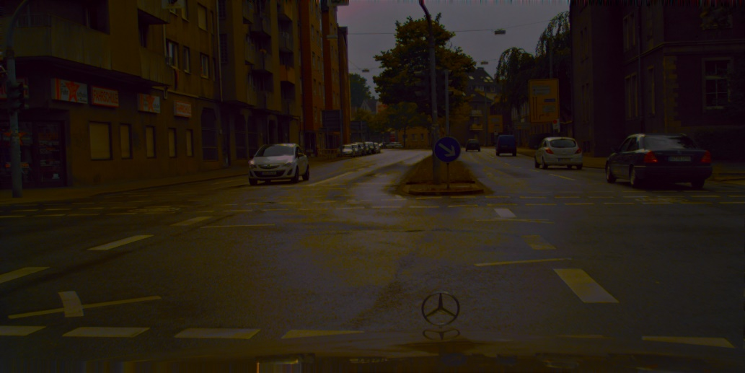

图十：β/γ：150 0.942259，目标图1

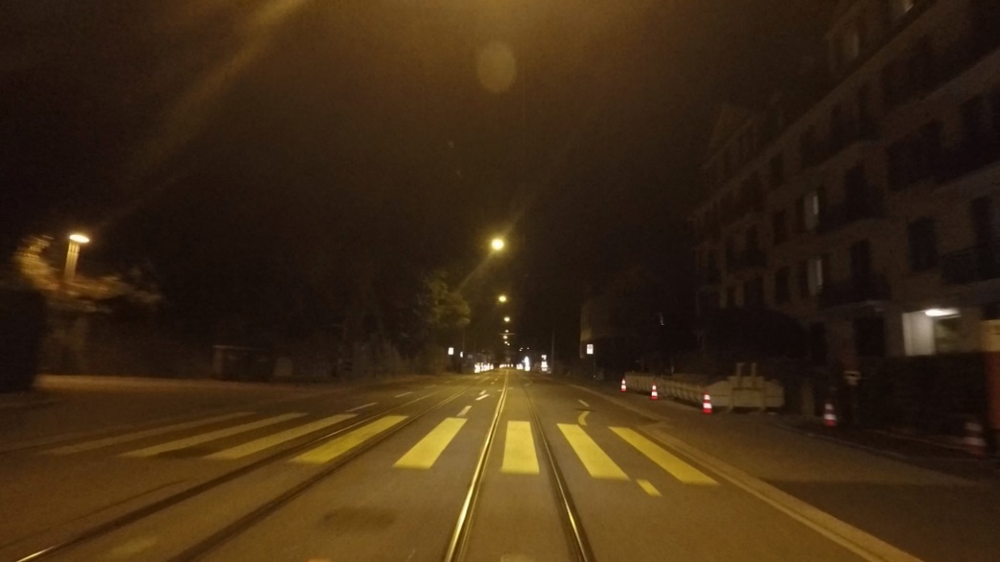

图十一：目标图5

介绍：通过不同目标图的对比，显示效果都很好，说明β=150不是仅适用于实验组一。（暂定两张图）

**实验组三**

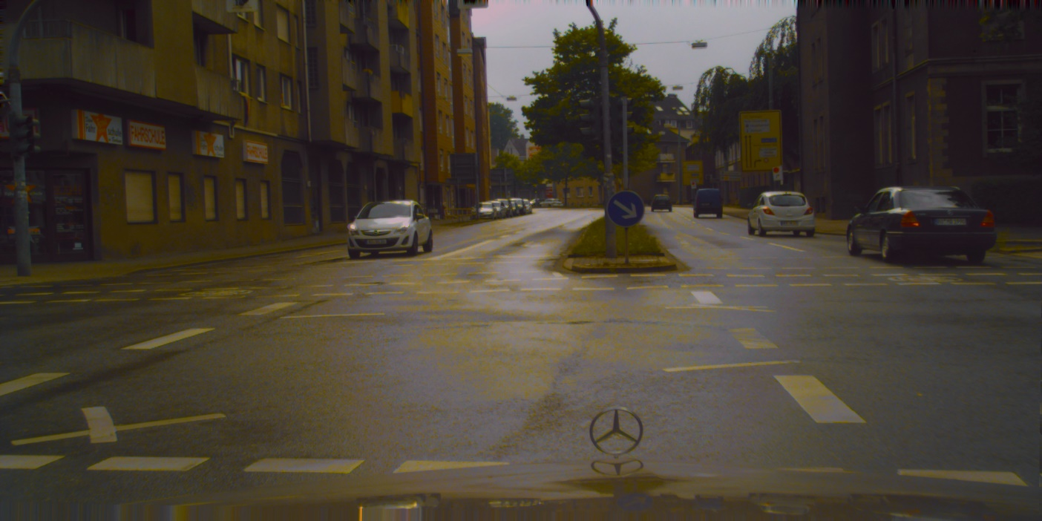

图十二：β/γ：150 0.942259，I2F处理

图十三：β/γ：150 0.942259，FFT+I2F处理

介绍：两组照片都是使用目标图1。图十三相比图十二亮度更暗些，更加接近夜晚景象。